TSF4G_BUS性能测试报告

互动娱乐研发部公共技术产品中心



腾讯科技（深圳）有限公司
版权所有 侵权必究
修订记录
日期 | 版本 | 修改描述 | 作者 | 审核
2011-7-8 | V1.0 | 创建 | flyma

目录
1 2010.4. 1版本性能测试 4
1.1 32位环境本地数据收发 4
1.1.1 硬件配置 4
1.1.2 测试数据 4
1.1.3 测试结论 4
1.2 64位环境本地数据收发 5
1.2.1 硬件配置 5
1.2.2 测试数据 6
1.2.3 测试结论 6
2 2009.8.21版本性能测试 8
2.1 本地数据收发 8
2.1.1 硬件配置 8
2.1.2 测试数据 8
2.1.3 测试结论 8
2.2 TBUSD数据收发 10
2.2.1 硬件配置 10
2.2.2 测试数据 10
2.2.3 测试结论 10

2010.4. 1版本性能测试

32位环境本地数据收发

硬件配置
CPU | Intel(R) Xeon(R) CPU 2.00GHz ×4
内存 | 8G
网卡 | N/A

测试数据
测试时使用两个进程进行数据收发，即在模拟双向数据收发的情况。在所有测试用例中，两个进程各占用一个CPU，CPU使用率达到98％以上。
用于测试的程序是这样设计的：
- 通过参数可以设定收发包的大小
- 通过参数设定主循环的次数，当主循环次数达到此设定值时，进程退出
- 通过参数可以设定每个主循环的收发包次数m，即每个处理循环，尝试发送m个数据包，如果发送过程中检测到队列满，则sleep 10ms；每个处理循环同时会产生做m此收包操作，如果接受过程检测到队列为空，则sleep 10ms
测试中共使用了100B、400B、1KB、2KB的数据包进行测试，测试每个测试用例测试4次，每次同时接受和发送3千万个数据包。

测试结论
根据测试数据，求平均值得出tbus的性能数据如下：
收发包大小(Byte) | 平均每秒收发包数（万/秒） | 平均每秒收包数（万/秒） | 平均每秒发包数（万/秒） | IO吞吐量（MBPS）
100 | 73.24 | 36.49 | 36.75 | 558.7786909
400 | 67.62 | 33.75 | 33.87 | 2063.700967
1024 | 59.06 | 29.48 | 29.58 | 4613.826954
2048 | 47.27 | 23.61 | 23.65 | 7385.235612
说明：
- 均每秒收发包数的计算方法为 （每个进程接受数据包数 ＋每个进程发送数据包数）/总时间。
- IO吞吐量的计算方法为 (每秒收发包数*收发包大小*8)/(1024*1024).

根据测试数据，可以得出tbus收发包速率与数据包大小关系图如下：
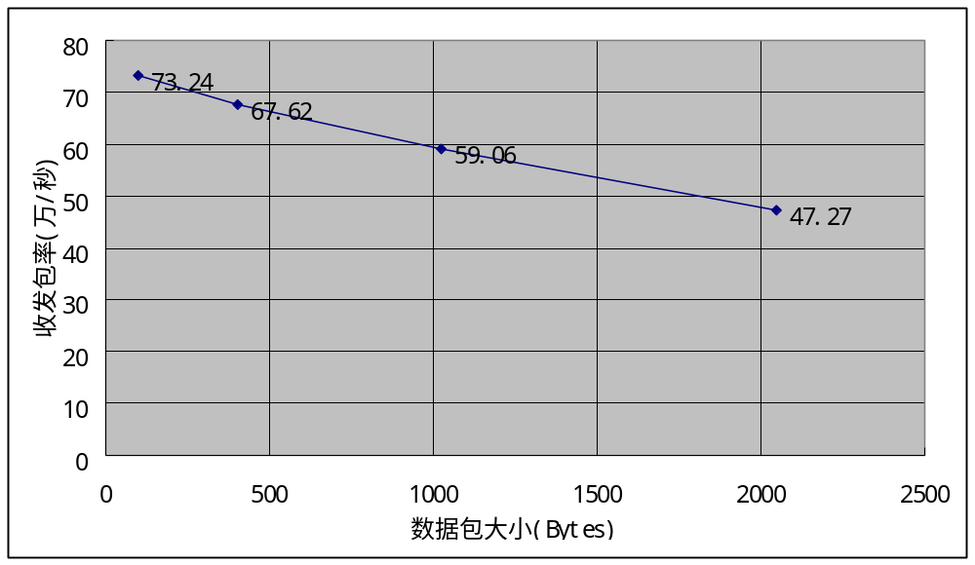
根据测试数据，可以得出tbus吞吐量与数据包大小关系图如下：
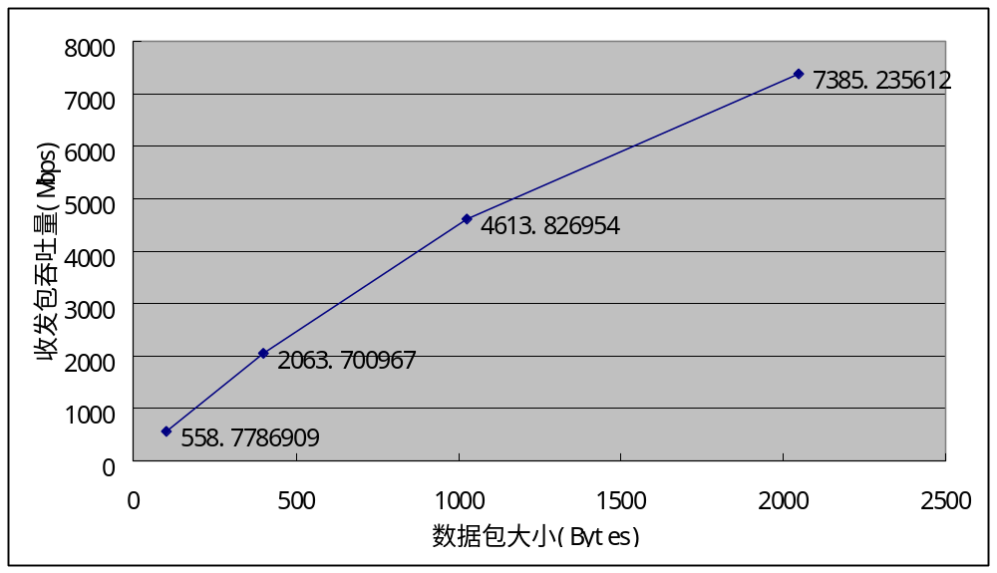

64位环境本地数据收发

硬件配置
CPU | Intel(R) Xeon(TM) CPU 2.80GHz ×4
内存 | 2G
网卡 | N/A

测试数据
为了比较64位TBUS与32位TBUS的性能差异，在64位环境下编译了兼容的32位测试程序。把32位程序与64位测试程序在相同的64环境机器下测试，并分别记录测试数据。测试时使用两个进程进行数据收发，即在模拟双向数据收发的情况。在所有测试用例中，两个进程各占用一个CPU，CPU使用率达到98％以上。
用于测试的程序是这样设计的：
- 通过参数可以设定收发包的大小
- 通过参数设定主循环的次数，当主循环次数达到此设定值时，进程退出
- 通过参数可以设定每个主循环的收发包次数m，即每个处理循环，尝试发送m个数据包，如果发送过程中检测到队列满，则sleep 10ms；每个处理循环同时会产生做m此收包操作，如果接受过程检测到队列为空，则sleep 10ms
测试64位程序时，共使用了100B、400B、1KB、2KB的数据包进行测试，每个测试用例测试4次，每次同时接受和发送3千万个数据包。测试32位程序时，同样使用了100B、400B、1KB、2KB的数据包进行测试，然而，因为测试32位程序的目的是作为64位程序性能的参照，所以每个测试用例仅仅测试了1次。

测试结论
对于64位程序，根据测试数据，求平均值得出Tbus的性能数据如下：
收发包大小(Byte) | 平均每秒收发包数（万/秒） | 平均每秒收包数（万/秒） | 平均每秒发包数（万/秒） | IO吞吐量（MBPS）
100 | 74.25 | 37.03 | 37.22 | 566.51
400 | 68.74 | 34.25 | 34.49 | 2097.84
1024 | 57.56 | 28.73 | 28.83 | 4402.04
2048 | 35.09 | 17.55 | 17.55 | 5483.45
对于32位程序，根据测试数据，求平均值得出Tbus的性能数据如下：
收发包大小(Byte) | 平均每秒收发包数（万/秒） | 平均每秒收包数（万/秒） | 平均每秒发包数（万/秒） | IO吞吐量（MBPS）
100 | 51.67 | 25.83 | 25.83 | 394.19
400 | 46.84 | 23.42 | 23.42 | 1429.45
1024 | 42.12 | 21.01 | 21.10 | 3290.39
2048 | 29.69 | 14.82 | 14.87 | 4638.71
说明：
- 平均每秒收发包数的计算方法为 （每个进程接受数据包数 ＋每个进程发送数据包）/总时间。
- IO吞吐量的计算方法为 (每秒收发包数*收发包大小*8)/(1024*1024).

根据测试数据，可以得出tbus收发包速率与数据包大小关系图如下：
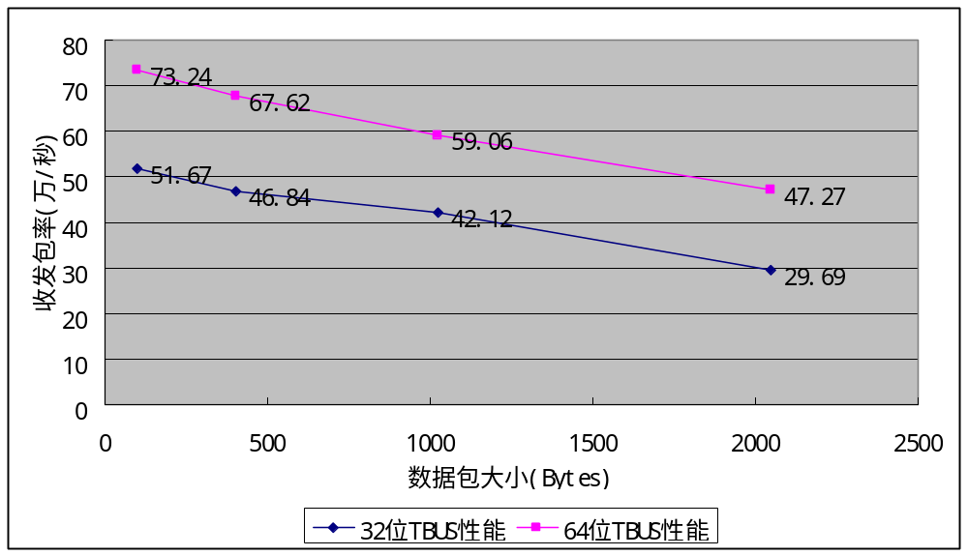
根据测试数据，可以得出tbus吞吐量与数据包大小关系图如下：
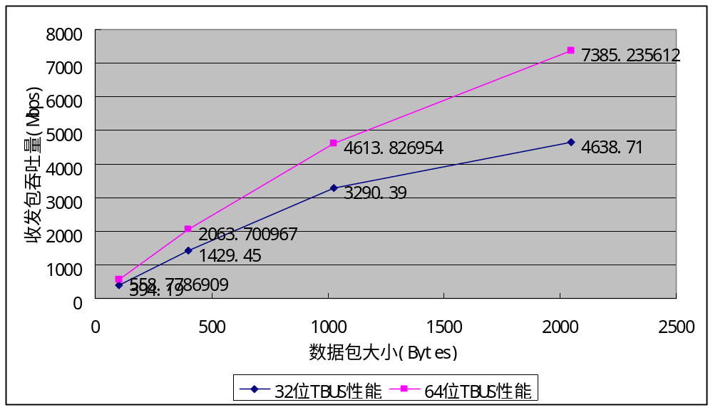
由上图可得出如下结论，在相同环境下，64位TBUS的性能显著高于32位TBUS的性能。根据理论分析，64位程序在数据拷贝上的性能要高于32位程序，而TBUS内部的关键耗时操作就是数据的拷贝。可见测试结论符合理论预期。

2009.8.21版本性能测试

本地数据收发

硬件配置
CPU | Intel(R) Xeon(TM) CPU 2.80GHz ×4
内存 | 2G
网卡 | N/A

测试数据
测试时使用两个进程进行数据收发，即在模拟双向数据收发的情况。在所有测试用例中，两个进程各占用一个CPU，CPU使用率达到98％以上。
用于测试的程序是这样设计的：
- 通过参数可以设定收发包的大小
- 通过参数设定主循环的次数，当主循环次数达到此设定值时，进程退出
- 通过参数可以设定每个主循环的收发包次数m，即每个处理循环，尝试发送m个数据包，如果发送过程中检测到队列满，则sleep 10ms；每个处理循环同时会产生做m此收包操作，如果接受过程检测到队列为空，则sleep 10ms
测试中共使用了100B、200B、400B、800B、1KB、2KB的数据包进行测试，测试每个测试用例测试5次，每次同时接受和发送1千万个数据包。

测试结论
根据测试数据，求平均值得出Tbus的性能数据如下：
收发包大小(Byte) | 平均每秒收发包数（万/秒） | 平均每秒收包数（万/秒） | 平均每秒发包数（万/秒） | IO吞吐量（MBPS）
100 | 64.39 | 32.20 | 32.19 | 491.24
200 | 59.54 | 29.77 | 29.77 | 908.24
400 | 55.61 | 27.80 | 27.81 | 1697.09
800 | 44.56 | 22.28 | 22.28 | 2719.72
1000 | 40.59 | 20.29 | 20.30 | 3096.81
2000 | 28.15 | 14.08 | 14.08 | 4294.59
说明：
- 平均每秒收发包数的计算方法为 （每个进程接受数据包数 ＋每个进程发送数据包数）/总时间。
- IO吞吐量的计算方法为 (每秒收发包数*收发包大小*8)/(1024*1024).

根据测试数据，可以得出tbus收发包速率与数据包大小关系图如下：
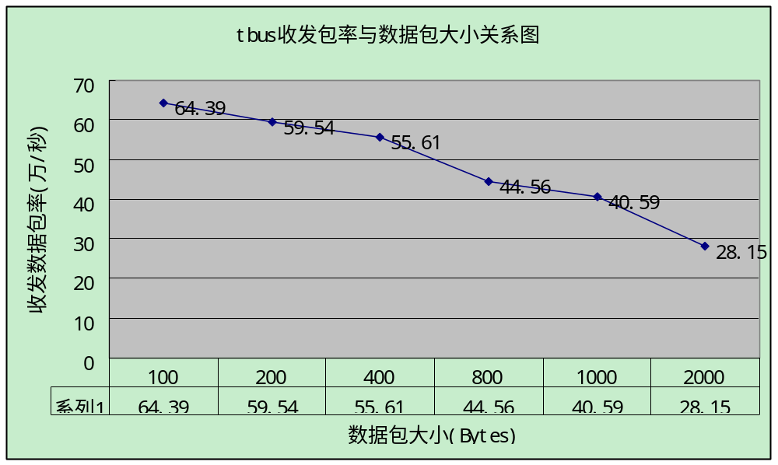
根据测试数据，可以得出tbus吞吐量与数据包大小关系图如下：
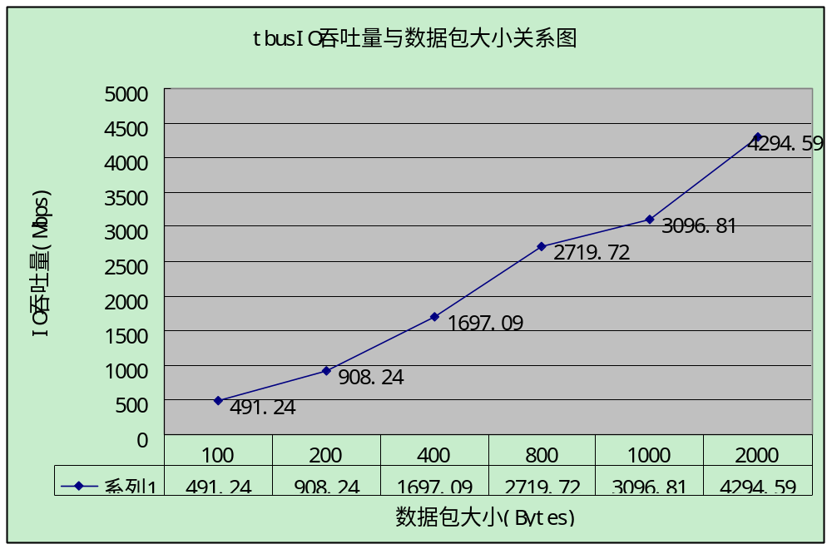

TBUSD数据收发

硬件配置
为测试tbusd的性能使用了两台物理机器，这两台物理机器的硬件配置如下：
CPU | Intel(R) Xeon(R) CPU X3210 @ 2.13GHz ×4
内存 | 2G
网卡 | 千兆网卡

测试数据
为测试数据中转服务器tbusd的性能，使用了两台物理机器，每台物理机器上运行一个数据收发进程和tbusd进程，通过tbusd进程实现跨物理机器的数据收发。测试模型如下：
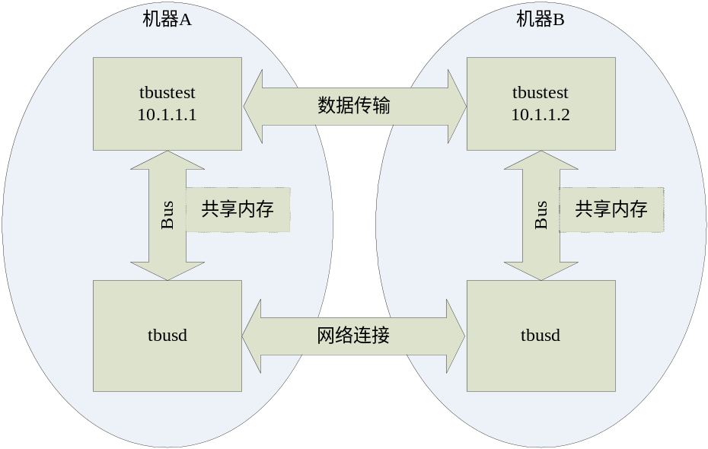
测试过程中bustest进程同时进程收发收发，tbustst和tbusd的cpu占用率达到100％。
测试中共使用了100B、200B、400B、800B、1KB、2KB的数据包进行测试，测试每个测试用例测试5次，每次同时接受和发送3千万个数据包。

测试结论
根据上面的测试数据 对数据包相同的5次测试的数据取平均值，得出tbusd每秒收发包数和流量的数据如下：
收发包大小（Bytes） | 平均每秒发包数(万/秒) | 平均每秒收包数(万/秒) | 平均每秒收发包数(万/秒) | 平均每秒发包流量（Mbps） | 平均每秒收包流量（Mbps）
100 | 16.65 | 16.50 | 33.15 | 167.72 | 166.17
200 | 16.55 | 16.53 | 33.08 | 293.04 | 292.72
400 | 16.54 | 16.5 | 33.04 | 550.88 | 545.18
800 | 12.83 | 12.82 | 25.65 | 814.28 | 813.81
1000 | 10.41 | 10.41 | 20.82 | 819.70 | 819.51
2000 | 5.19 | 5.19 | 10.38 | 805.2 | 805.06
说明：
- 每秒收发包数的计算方法为 （每个进程接受数据包数 ＋每个进程发送数据包数）/总时间。
- IO吞吐量的计算方法为 (每秒收发包数*收发包大小*8)/(1024*1024).

根据测试数据，可以得出tbus收发包速率与数据包大小关系图如下：
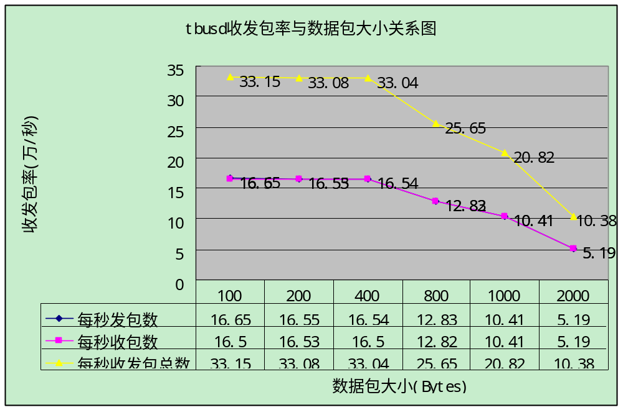
根据测试数据，可以得出tbus吞吐量与数据包大小关系图如下：
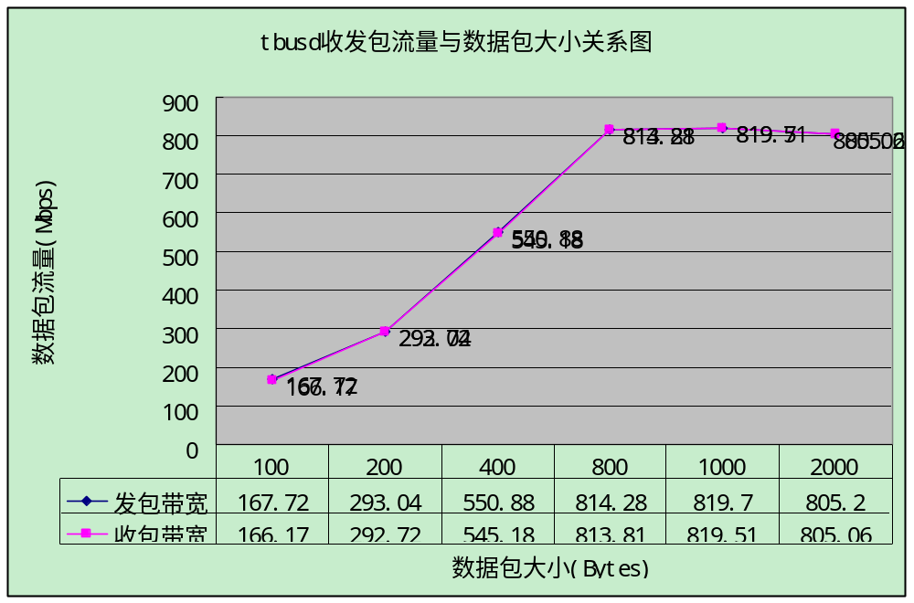
从上述图标数据可以看出：
- tbusd收发包数目和流量受限瓶颈在于网卡
- 当收发包数据流量未超过网卡上限时，tbusd每秒收发数据包的数目与数据包的大小负相关
- 当收发包数据流量未超过网卡上限时，tbusd收发数据包的流量与数据包大小正相关；当收发数据包的流量达到了千兆网卡的上限，因此流量不能再增长

